Статьи прокурорских работников

Прокуратурой Слонимского района в ноябре 2019 года проведена проверка исполнения сельскохозяйственными организациями района требований Директивы Президента Республики Беларусь от 04.03.2019 №6 «О развитии села и повышении эффективности аграрной отрасли» при заготовке кормов, в ходе которой выявлены неединичные нарушения норм вышеуказанного законодательного акта. По результатам проверки прокурором района внесено представление председателю райисполкома. По итогам рассмотрения представления к дисциплинарной ответственности привлечены 16 должностных лиц, к административной ответственности – 1 должностное лицо.

Подготовил Д. Пукалов

Прокуратурой Слонимского района в декабре 2019 года проведена проверка исполнения требований Закона Республики Беларусь «Об основах деятельности по профилактике правонарушений» и иного законодательства, регламентирующего порядок создания и деятельности добровольных дружин. По результатам проверки прокурором района внесено представление заместителю председателя райисполкома. По итогам рассмотрения представления к дисциплинарной ответственности привлечено 1 должностное лицо райисполкома.

Подготовил Д. Пукалов

18.12.2019 в административном здании ГУО «Средняя школа № 2 г. Слонима» перед трудовым коллективом Слонимского РОЧС выступил старший помощник прокурора Слонимского района Пукалов Д.Ю. с докладом на тему «Профилактика коррупционных правонарушений, а также уголовная ответственность за совершение коррупционных преступлений».
В ходе доклада были озвучены статистические данные о количестве граждан, осужденных за совершение коррупционных преступлений на территории Слонимского района за истекший период 2019 года. Также до сотрудников РОЧС доведены основные положения Закона Республики Беларусь «О борьбе с коррупцией» и Уголовного кодекса Республики Беларусь в части ответственности за совершение коррупционных преступлений.
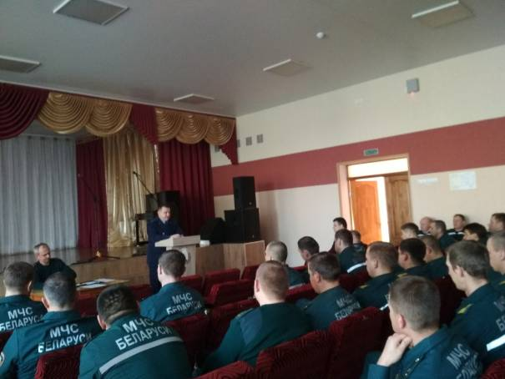

Подготовил Д. Пукалов

Действующее законодательство предусматривает уголовную ответственность родителей за уклонение от уплаты по судебному постановлению средств на содержание несовершеннолетних детей (ст. 174 УК Республики Беларусь). Однако в практике возникают ситуации, когда в отношении «уклонистов» правоохранительные органы отказывают в возбуждении уголовных дел.
Во многих случаях, таковые отказы связаны с неосведомленностью взыскателей алиментов об изменениях в законодательстве. Последним следует знать, что со вступлением в силу Закона Республики Беларусь от 24.10.2016 № 439-З «Об исполнительном производстве», суд после вынесения судебного постановления и вступления его в силу обязан лишь выдать исполнительный лист взыскателю (ранее исполнительный лист направлялся судом самостоятельно в орган принудительного исполнения). Взыскатель наделен правом предъявления исполнительного листа к исполнению в любое необходимое ему время до совершеннолетия ребенка. Также в случае увольнения должника с места работы, где производились удержания из заработной платы по исполнительному листу, наниматель в обязан в трехдневный срок возвратить исполнительный документ взыскателю, но не в орган принудительного исполнения. После возврата исполнительного листа взыскатель вновь имеет право предъявления листа к принудительному исполнению.
Стоит обратить внимание, что лицо может быть привлечено к уголовной ответственности лишь за те временные периоды, когда исполнительный лист находился на исполнении в органе принудительного исполнения. То есть, если исполнительный лист находился «на руках» у взыскателя, должник не признается уклонистом.

Подготовила В. Хведук

Прокуратура Слонимского района напоминает, что одной из мер профилактики пьянства является применение гражданско-правового института ограничения в дееспособности. Мера заключается в запрете совершения лицу сделок по распоряжению имуществом, а также по получению заработка, пенсии и иных доходов. Распоряжаться доходами лицо, ограниченное в дееспособности, может лишь с согласия попечителя, за исключением мелких бытовых сделок.
Если член Вашей семьи получает заработную плату, пенсию либо иной доход, но тратит большую часть средств либо все средства на приобретение алкоголя, а его семье приходится без его участия оплачивать жилищно-коммунальные услуги, покупать продукты питания и др.,, то данный гражданин по решению суда может быть ограничен в дееспособности.
Поэтому при наличии указанных фактов в семейной жизни нет необходимости скрывать проблему, ее необходимо решать. С этой целью Вы вправе самостоятельно обратиться в суд с соответствующим заявлением. Кроме того, возможно обращение в Слонимский РОВД либо в прокуратуру Слонимского района.

Подготовила В. Хведук

Законом Республики Беларусь от 9 января 2019 г. №171-З «О внесении изменений и дополнений в некоторые кодексы Республики Беларусь» (далее – Закон) проведена масштабная корректировка норм уголовного и уголовно-процессуального законов. Указанный Закон вступил в законную силу 19.07.2019 г.
Необходимо обратить внимание, что из уголовного закона исключен такой вид дополнительного наказания, как конфискация имущества. Так, в силу ст. 9 УК этот вид наказания не может назначаться и лицам, совершившим преступные деяния до 19.07.2019.
Лица, которым по приговору назначена конфискация имущества, подлежат освобождению от этого наказания, но только в тех случаях, если конфискация не исполнена, о чем прямо указано в ч. 2 ст. 6 Закона. Приговоры в части конфискации имущества осужденных, исполненные полностью или частично до вступления в силу Закона, считаются исполненными и не подлежащими пересмотру в данной части.
В то же время расширены сферы применения штрафа.
Ключевые положения Закона направлены на смягчение уголовной ответственности за преступления против порядка осуществления экономической деятельности. Ряд общественно опасных деяний декриминализирован. Так, данным Законом декриминализированы в полном объеме деяния, ответственность за которые устанавливалась статьями 193-1, 224, 232, 234, 244. 249 УК.
Частичная декриминализация произведена путём исключения из диспозиции статей Особенной части УК альтернативных действий, преобразования формального состава в материальный и т.д.
Существенному изменению подверглись уголовно-правовые санкции ряда статей: в отдельных снижены верхние и (или) нижние пределы, некоторые дополнены более мягкими видами наказаний.
Одновременно Законом установлена уголовная ответственность за отдельные общественно опасные деяния, ранее не являвшиеся преступлениями.
Кроме того, ужесточены условия освобождения от уголовной ответственности взяткодателя (примечания к ст. 431 УК). Лицо, давшее взятку, освобождается от ответственности, если оно не только добровольно заявило о содеянном, но и активно способствовало раскрытию и (или) расследованию преступления. Данная норма обратной силы не имеет.
С текстом указанного Закона любое лицо может свободно ознакомиться на Национальном правовом интернет-портале www.pravo.by.

Подготовила Ю. Яговдик

Прокурор Слонимского района

старший советник юстиции В.А. Бабарика

Яговдик 2 77 45

